# 实验六

## 一、实验简介

1. 概述 标准 I/O 指的是 ANSI C 中定义的用于 I/O 操作的一系列函数。只要操作系统 安装了 C 库，标准 I/O 函数就可以调用。 使用标准 I/O 可以减少系统调用的次数，提高系统效率。标准 I/O 函数在执 行时也会用到系统调用。在执行系统调用时，Linux 必须从用户态切换到内核态， 处理相应的请求，然后再返回到用户态。如果频繁的执行系统调用会增加系统的 开销。为避免这种情况，标准 I/O 在使用时为用户控件创建缓冲区，读写时先操 作缓冲区，在合适的时机再通过系统调用访问实际的文件，从而减少了使用系统 调用的次数。

## 二、实验目的

1. 理解标准 I/O 原理； 2. 熟悉标准 I/O 流的三种缓冲类型； 3. 掌握标准 I/O 编程方法。

## 四、实验内容

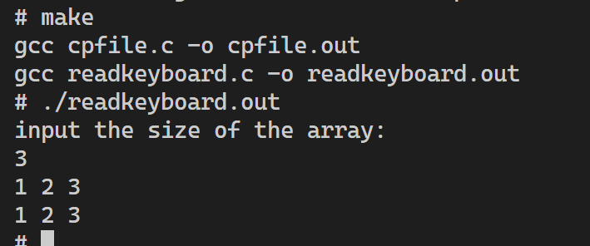

复制文件为cpfile.out

## 六、拓展练习

代码为cpfile.c